COMPOSIÇÃO DAS TELAS DO SISTEMA

**Tela Principal**

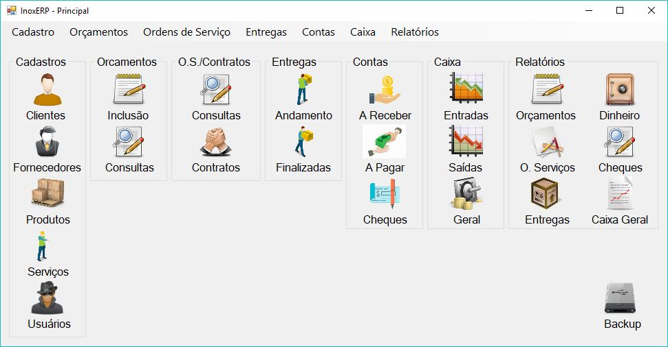

Figura

**Telas de Controle de Usuário**

|  |  |
| --- | --- |
| Figura | Figura |

**Telas de Controle de Orçamento**

|  |  |
| --- | --- |
| Figura | Figura |

**Telas de Controle de Ordens de Serviço**

|  |  |
| --- | --- |
|  |  |

